LX-SCHIEBEFL. 300X300 M. ABKANTBAREN KLE BEFL. DN40

LOROWERK

Eigenschaften

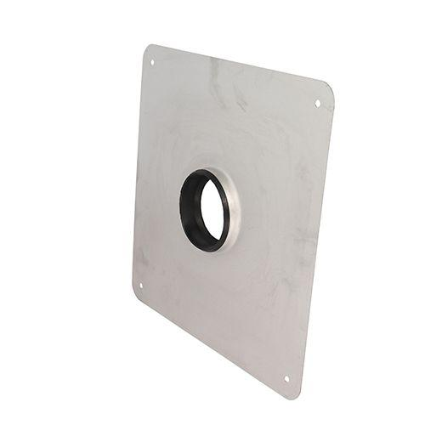

GTIN:

4038088103548

HAN:

15073.040X

Werkstoff

Stahl

Nennweite DN

40,00